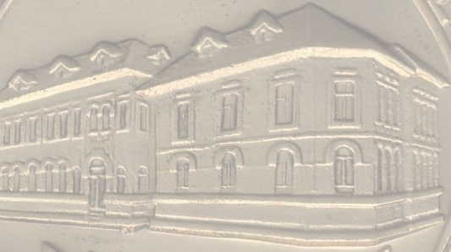
Colegiul Naţional
"Mircea cel Bătrân"

Director: Baltac Sever
Director adjunct: Angelescu Valeriu

Clasa a XII-a A

Achim I. Laurenţiu–Viorel Averian R. Iulian
Bedivan D. Dana–Mihaela Boldişor C. Lidia
Buzincu G. Laurenţiu Calenici V. Adrian
Caraiorgu N. Theodor Cazacu V.I. Cezar-Cazimir
Călinescu P. Radu Cînepescu C. Manuela
Diaconescu A. Carmen Duliu M. Steliana
Gherghiniţă V. Florica Gîrbă I. Gigi
Marinescu A. Daniel Minculescu P. Narcis Ana
Omer S. Bayar Paraschiv D. Eugen
Păunescu I. Carmen Percec A. Narcis Mihai
Persu T. Emilia Ana–Luiza Piţurcă Berdeli I. Vlad
Purcică G. Dorina Rizescu T. Codruţa - Mirela
Selim Ghiulser Solomon M. Nicolae Sorin
Suciu I. Marius – Florin Tega G. Mihaela
Tudoran A. Daniel Ţapicu I. Dan
Ţarălungă C. Daniela Ţibrea N. Dan – Iulian
Zărnescu A. Iulian – Liviu

Clasa a XII-a B

Antohi A. Cristian Bartha Ş. Dan
Bărbulescu Ş. Gabriel Caragea F. Dan
Carpo S. Mihai Cătoi R. Olimpiu – Adrian
Ceparu C. Silviu – Emil Dabija- Saltas I. Emma
Drogeanu V. Carmen Dumbravă I. Anca
Frăţilă I. Mihaela Frigioiu V. Luigi
Gheorghe G. Severina Gheorghe S. Narcis
Grigore S. Raul Aurel
Grigore L. Marius – Lucian
Hănescu A. Laurenţiu Iliev P. Daniel
Ionescu G. Gabriela Lăzănescu E. Dan
Linteş I. Daniel Lupaş Ş. Amelia –Mihaela
Martinescu I. George Mănăilă M. Daniela
Mihale Simona – Teodora Moldoveanu I. Cristian
Moroşan D. Ludmila Nistor V. Laurenţiu – Marius
Nistor V. Miha –Cătălin Panghea P. Laurenţiu
Raneti A. Aurelian – Emil
Puşcaşu V. Sorin
Ruşa C. Daniela Sandu N. Adina
Sîrbu N. Sorin Smarandache Ş. Constanţa
Ştefănescu E. Vivian Ştefănescu S. Dan
Turtoi N. Carmen Ţuţu M. Adriana – Simona
Ţifrea C. Cornel Uzum C. Luana

Clasa a XII-a C

Ancuţa I. Elena Arghiropol E. Adrian
Babanica S. Pericle Baltă N. Mircea
Bălănescu V. Şerban Buta G. Camelia
Carastere M. Luiza Cocona G. Silvia
Coicea T. Codruţ Crihan G. Monica – Ileana
Dogaru T. Radu Eremia T. Carmen – Cornelia
Gherghescu Ş. Nela Girip N. Mirela
Gornoviceanu C. Sorin Ianca N. Florin
Ilie I.A. Sanda Iordache T. Mircea
Ivanovici N. Lavinia Izet M. Kunsel – Ozel
Libu D. Năstuca Moraru T. Camelia
Popa I. Adrian Popa A. Horaţiu Mario
Răduşi I. Marius Roşca G. Florin
Stanca D. Sandu Solom C. Gheorghe
Stănei T. Sorin – Dragoş Stoian V. Teodor
Surugiu Ş. Mirela Szabo Ş. Florin- Mihai
Toma G. Maria Vancea G. Eugen
Vlăsceanu Ş.Tatiana Voiculescu I. Florentin – Dan
Voinică I. Lucian Zontea I. Edmond

Clasa a XII-a D

Ali I. Ozer Babă P. Daniel
Balamace D. Sofia Banu I. Anca – Luminiţa
Barde P. Florentina Bercu D. Carmen – Mariana
Blaga I. Maria Brancea I. Aurora
Buculeasa I. Marius Baneci I. Doina
Ceară C. Lidia Coman I. Daniela
Crăcană I. Laura Cruceanu M. Mirela–Adina
Danteş G. Florian Deală V. Daniela
Dială A. Dănuţ Drăgan I. Vasile
Dumbravă V. Vasile Dumitrache I. Marina
Dumitru R. Cristian Gheorghe A. Cecilia
Ibram R. Niar Ionescu A. Cristina
Ionescu I. Mădălina Leoride D. Daniela
Manoliu R. Delia – Carmen Necşulescu L. Claudiu
Nicolau D. Anca–Elena Păunescu V. I.Desdemona
Petrariu E. Silvana Pîrvu V. Dana – Luminiţa
Prahoveanu N. Liliana Radu V. Speranţa
Roşculeţ C. Adrian Spiridon I. Adriana - Elena
Szapary P. Ana-Antoaneta Tănase D. Paula
Ţiustiu G. Constantin Uzun I. Adriana
Vlăducă M. Mircea Zechia C. M. Dana–Carmen

Clasa a XII-a E

Arici T. Anca Bahrim Claudiu
Balamace Ş. Haralambie Bănaşcu I. Constantin
Bărbat N. Lucia Bîrleanu I. Paul
Bîrzu G. Stere Bobi V. Mariana
Burciu G. Adriana Căciulă N. Rodica
Cepragă I. Camelia Cerchez Z. Metin
Constantin Ernest – Florian
Chelariu E. Romeo
Cotoban C. Liviu – Ionel Dia G. Tinel – Daniel
Diradurian A. Eduard Ghiundiucer T. Elena
Gligorie I. Cătălin Halil U. Turagai
Haralambie Coralia
Ipate M. Bogdan
Lungu M. Ovidiu – Virgil Mircea P. H. Dan – Alin
Mitrache T. Luigi – Traian Mîcă A. Cornel
Negoescu S. Marian Panaitescu L. Eugen
Pariza H. Constantin Paşata I. Elena
Popescu C. Serghei Rădulescu M. Carmen
Rădulescu C. Gabriela Stercu G. Hristu
Stroe A. Gheorghe Trandafir D. Cătălin
Unc Carmen – Ana Vineş H. Gabriel

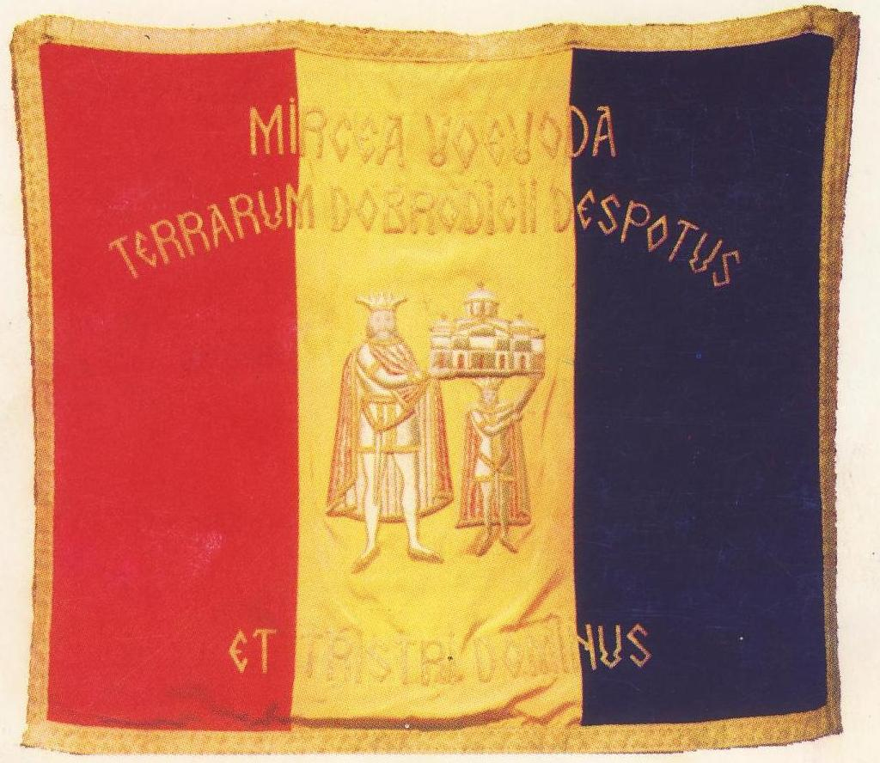

Promoţia 1981
Profesorii noştri

Angelescu Valeriu – Fizică
Baltac Sever – Ştiinţe sociale
Bistriţeanu Adriana –
Bodeanu Stela – Biologie
Butnariu Monica – Ştiinţe sociale
Cristian Ion – Educaţie fizică
Ciobanu Elena –
Doicescu Mircea – Chimie
Dragomir Petre
Dumbrăveanu Viorica –
Ghiurcă Maria – Chimie
Gomoiu Rodica – Limba engleză
Ionescu Liviu – Matematică
Ionescu Marcel – Geografie
Iordache Nicolae – Fizică
Leahu Maria – Istorie
Leonte Virgil – Fizică
Lungu Mihai –
Munteanu Cristian-Dorin – Limba franceză
Nicolae Caliopi –
Pietreanu Florin – Limba română
Pop Doina Eliza – Limba română
Sava Stan – Matematică
Sârbu Marian – Fizică
Strungariu Dumitru –
Suman Gheorghe – Limba franceză
Ţifrea Dumitru – Matematică
Vaşcu Gheorghe – Tehnologie

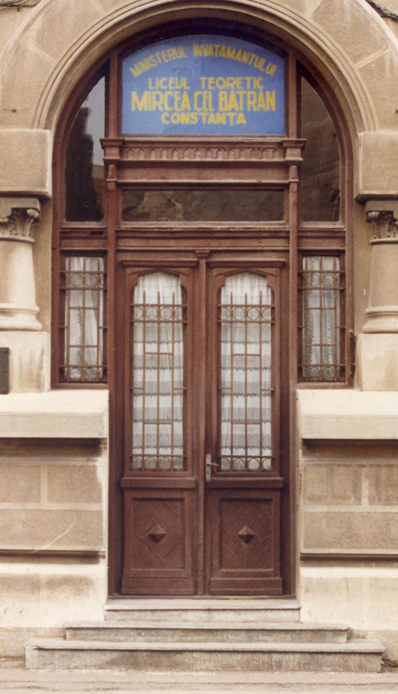

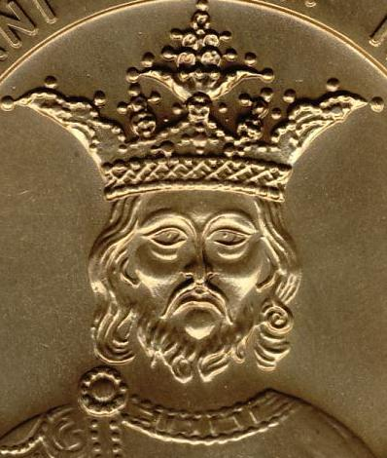
COLEGIUL NAŢIONAL
MIRCEA CEL BĂTRÂN
CONSTANŢA
28 MAI 2011
Promoţia 1981
30 de ani de la absolvire

mirceacelbatran1981@yahoo.com
parola : coriolan

